ДОДАТОК 2
до тендерної документації

ТЕХНІЧНІ ВИМОГИ
код ДК 021:2015 31220000-4 Елементи електричних схем
(Електричний подовжувач)
(у разі, якщо нижче міститься посилання на конкретні
торговельну марку чи фірму, патент, конструкцію або тип предмета
закупівлі, джерело його походження або виробника - читати "або еквівалент"*)

Найменування товару | Опис товару | Кількість, шт
Подовжувач ОТК без заземления 3 гн. черный 30 м В-30-2х2,5 КГтп..  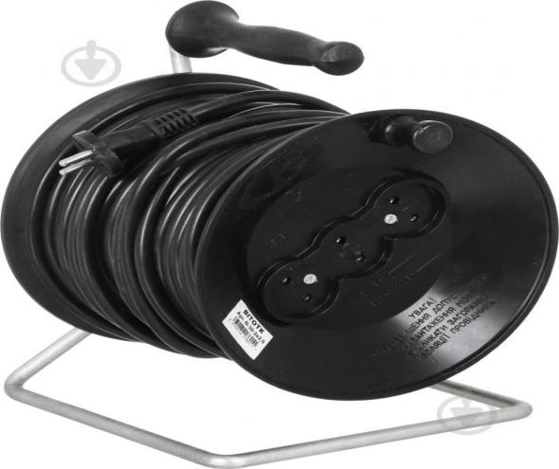 | Подовжувач ОТК без заземления 3 гн. черный 30 м В-30-2х2,5 КГтп...  Характеристики Тип установки: напольный Дополнительное оснащение: без заземления, без кнопки виключення  Тип товара: подовжувач  Основні характеристики ОТК В-30-2х2,5 КГтп  Технічні особливости  Тип провода: КГтп 2x2,5 Наявніст заземлення: без заземлення  Кнопка виключення: ні Напруга: 220 В  Номінальне навантаження: 220 В  Максимальная нагрузка на мережевий фільтр: 4000 Вт Вид: на катушці  Колір : черный  Кількість жил: двожильний Січення жили: 2,5 кв.мм Количество розеток: 3 шт. Ступінь захисту: IP20 Максимальний ток: 16 А Длина провода: 30 м  Додаткова інформація  Країна виробник: Украина Гарантия: 12 міс.... | 54

- Технічні характеристики:
1.1.Товар повинен бути новим (таким, що не був у використанні).
1.2. Всі основні компоненти товару повинні бути оригінальними, заміна компонентів на не неоригінальні забороняється.
1.3. Ціна за одиницю Товару повинна бути сформована з урахуванням витрат на завантаження, розвантаження, транспортних витрат до місця поставки, гарантійних зобов’язань та інших витрат. Транспортні послуги та інші витрати (пакування, тощо) повинні здійснюватися за рахунок Продавця.
1.4. Доставку обладнання здійснює Постачальник власними силами та за власний рахунок по закладах освіти замовника, про що має бути надане підтвердження в складі тенерної пропозиції.
2. Інформацію про відповідність запропонованого до поставки Товару технічним та якісним вимогам Замовника, шляхом надання під час проведення процедури (повинні бути завантажені в електронну систему на момент проведення аукціону) закупівлі сканованих копій наступних документів:
2.1. Порівняльну таблицю відповідності запропонованого товару технічним вимогам Замовника (обов‘язково зазначається виробник та модель для можливості перевірки запропонованого обладнання технічним вимогам Замовника.
2.2. Копію чинного на дату проведення аукціону висновку державної санітарно-епідеміологічної експертизи та/або сертифікату (та або декларації) про відповідність або інші документи що підтверджують якість запропонованого товару.
2.3 Гарантійний лист про надання гарантії на все обладнання строком не менше 12 місяців.

Примітка: всі посилання на конкретну марку, виробника, фірму, патент, конструкцію або тип предмета закупівлі, джерело його походження або виробника, слід читати з виразом „ або еквівалент»

Дислокація закладів освіти

№ | Назва закладу | Адреса закладу | Кількість товару для постачання,  шт
1 | Червоноградська загальноосвітня школа № 1 | м. Червоноград  вул.Клюсівська,19 | 1 шт
2 | Червоноградська загальноосвітня школа № 2 | м. Червоноград  вул.Клюсівська,3 | 1
3 | Червоноградський навчально-виховний комплекс «СШ-колегіум» № 3 | м. Червоноград  вул.Корольова,11 | 4
4 | Червоноградська загальноосвітня школа № 4 | м. Червоноград  вул. Пушкіна, 4 | 1
5 | Червоноградська загальноосвітня школа № 5 | м. Червоноград  вул. Грінченка,9 | 1
6 | Червоноградська загальноосвітня школа № 6 | с.м.т.Гірник,  вул. Шахтарська,8 | 1
7 | Соснівська загальноосвітня школа №7 | м. Соснівка,  вул. Шептицького,2 | 1
8 | Червоноградська спеціалізована школа № 8 | м. Червоноград  вул. Шептицького,15 | 3
9 | Червоноградська загальноосвітня школа № 9 | м. Червоноград  вул. Шептицького,17 | 3
10 | Червоноградський навчально-виховний комплекс № 10 | м. Червоноград  вул.Шухевича,1 | 1
11 | Червоноградська загальноосвітня школа № 11 | м. Червоноград  вул. С. Бандери, 3 | 1
12 | Червоноградська загальноосвітня школа № 12 | м. Червоноград  вул. С. Бандери, 3 | 1
13 | Соснівська загальноосвітня школа №14 | м. Соснівка,  вул. Галицька, 3 | 1
14 | Соснівська загальноосвітня школа №13 | м. Соснівка,  вул. Театральна,14а | 1
15 | Червоноградський ліцей | м. Червоноград  вул. С. Бандери, 17а | 1
16 | Волсвинська СШ | с. Волсвин, вул. Центральна, 7 | 1
17 | Острівський НВК | с. Острів, вул. Л. Українки, 14 | 1
18 | Сілецький ЗШ | с. Сілець, вул. Нова, 1 | 1
19 | Межирічанський НВК | с. Межиріччя, вул. Шкільна, 24 | 1
20 | Борятинський НВК | с. Борятин, вул. Шкільна, 30 | 1
21 | Поздимирський НВК | с. Поздимир, вул. Б. Хмельницького , 27 | 1
22 | ЗДО № 1 | м. Червоноград вул. Шептицького,16а | 1
23 | ЗДО № 2 | м. Червоноград вул.Купчинського, 5а | 1
24 | ЗДО № 4 | Смт. Гірник вул.П. Мирного, 2 | 1
25 | ЗДО № 5 | М. Соснівка, вул. Львівська, 35,а | 1
26 | ЗДО №6 | М. Соснівка, Галицька, 7 а | 2
27 | ЗДО № 7 | м. Червоноград вул. Клюсівська,15а | 1
28 | ЗДО № 9 | м. Червоноград вул. Грінченка,9 | 1
29 | ЗДО № 10 | м. Червоноград вул.Курбаса, 6а | 2
30 | ЗДО № 12 | м. Червоноград вул. Шухевича, 4 | 2
31 | ЗДО № 13 | м. Червоноград вул. Шухевича, 7 | 1
32 | ЗДО № 16 | м. Червоноград вул. Стуса, 45 | 2
33 | ЗДО № 17 | м. Червоноград вул. Шептицького,35 | 1
34 | ЗДО № 18 | м. Червоноград вул. С. Бандери,45 | 1
35 | ЗДО № 19 | м. Червоноград вул.Мазепи ,10 | 1
36 | Волсвинський ЗДО | С. Волсвин, вул.. Мишуги, 4б | 1
37 | БДЮТЧ | м. Червоноград вул. Миру ,5 | 1
38 | БДЮТС | М. Соснівка вул. Галицька 3 а | 1
39 | СЮТ | м. Червоноград вул. Шептицького,17 | 1
40 | ЦЕНТУМ | М. Червоноград, вул. Миру, 5 | 1
42 | ДЮСШ № 1 | м. Червоноград вул.Клюсівська,19а | 1
43 | ДЮСШ № 2 | м. Червоноград вул. Шептицького,20а | 1
44 | Централізована бухгалтерія | М. Червоноград, пр. Шевченка, 19 | 1

